《Java语言程序设计》

综合训练项目报告书

班级：计算12-1
学号：1206010105
姓名：李培旭

电子与信息工程学院
计算机科学系

1 项目选题
所选题目名称：学生成绩管理系统
基本要求：基于J2SE相关技术完成一个管理信息系统的基本功能，实现基本的数据结构、基本操作如增删改查、业务操作如学生信息录入，学生成绩录入，具备用户界面、异常处理。

2 功能描述
需求：编写一个管理学生基本信息的系统，简单的对每个学期的成绩进行处理
功能介绍：
1选择[添加学生成绩]菜单命令，即可进入添加学生成绩功能窗体，在其中输入学生的相关信息。
2选择[按班级查询成绩]菜单命令，即可进入学生信息查询功能窗体，在其中的的信息提示输入相应的查询信息。
3选择[按课程查询成绩] 菜单命令，即可进入学生信息查询功能窗体，在其中的的信息提示输入相应的查询信息。
4 选择[按学号查询成绩] 菜单命令，即可进入学生信息查询功能窗体，在其中的的信息提示输入相应的查询信息。
5选择[修改学生成绩]进入修改成绩界面此功，根据提示输入需要修改的信息。
6选择[复制班级成绩到文件]进入复制窗体，根据提示输入需要复制的班级。
7 选择[删除班级成绩到文件]进入删除窗体，根据提示输入需要删除的班级。
8 选择[备份学生成绩]进行备份文件到指定的文件中。
9选择[恢复学生成绩]进行学生信息的恢复。
10选择[退出]退出用户窗口。

功能模块图：
模块功能大概可以分为如下4个方面：这几个模块学生基础信息管理、成绩管理、学生信息文件管理、退出。其中基础维护还要包括学生信息维护、班级信息维护、课程信息维护。成绩管理包括成绩查询、添加成绩、成绩输入等。综上所述，得到客户端功能模块图如下所示

Error: Reference source not found
学生基本信息
文件管理
退出
学生信息维护
学生信息查询
成绩查询
成绩修改

退出
成绩添加

3 设计方案描述
设计思路：该管理系统主要是为了方便老师管理学生的基本信息所做的，对该软件的功能有明确的认识。学生成绩的管理需要具备学生的基本信息，成绩的录入，修改，查询等功能：对文件存储的基本操作，文件的保存，删除，恢复。
实现方法：
1.在FileUtil类中实现添加学生成绩，保存到文件，并并判断文件是否存在，如果不存在则新建个空文件。
2.在queryByClassName类中实现按班级查找学生成绩，通过一次读一行，直到读入null为文件结束，并实现异常处理。
3.在updateScore中实现学生成绩的修改与更新，经过同样的方式读文件，在学生成绩字符串中匹配学号和课程，如果匹配成功就进行修改，并将修改的成绩覆盖之前的成绩。
4.删除班级成绩文件，通过deleteClassFile类实现班级成绩文件的删除，输入班级，与已存在的文件匹配，如果存在则将之删除，并输出删除成功。
5.备份班级学生成绩文件，输入要备份的文件，并判断文件是否存在，如果存在并备份，并输出文件备份成功，如果不存在抛出异常处理。
关键技术：有比较清晰明了的用户界面，数据的存储采用文件具有异常处理功能。

4 运行效果
1 主窗体界面
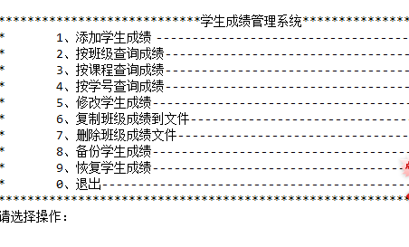

2 添加学生成绩界面

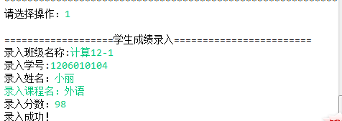

3 按班级查询成绩界面

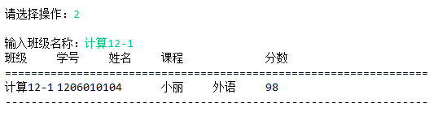

4 按课程查询成绩界面
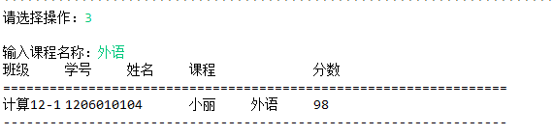

5 按学号查询成绩界面

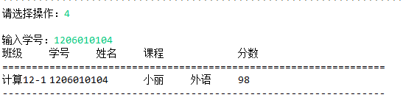

6 修改学生成绩界面
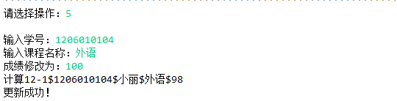

7删除班级成绩文件界面
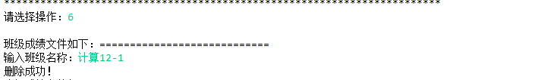

8备份学生成绩文件界面
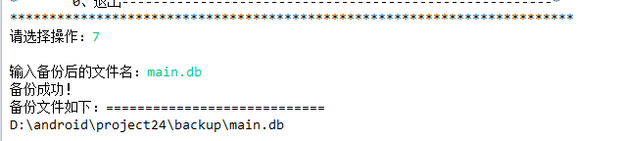

9 恢复学生成绩文件界面
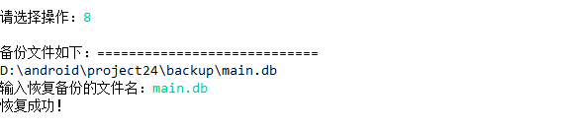

5 项目协作

5.1 项目组织及进程
姓名 | 任务 | 完成情况
李培旭 | 学生成绩添加模块与删除模块 | 按时完成并符合要求
周丽香 | 按班级查询成绩模块与备份学生成绩模块 | 按时完成并符合要求
张楠楠 | 按课程查询成绩模块 | 按时完成并符合要求
于晓敏 | 按学号查询成绩模块 | 按时完成并符合要求
武宏 | 修改学生成绩 | 按时完成并符合要求
陶进 | 复制班级成绩到文件 | 按时完成并符合要求
李燕北 | 恢复学生成绩模块 | 按时完成并符合要求

关键的进展节点：在第一次上机时，分配好每个人需要完成的任务：在第二次上机的时候把每个人的任务整合起来：第三次上机时程序中存在一些错误，经过大家一起排查错误，解决程序中的问题。

5.2个人工作总结
通过本次实际的程序开发，对java实际运用能力有了很大的提高，通过团队合作一起完成了这次项目，这点很重要，开发的过程中遇到过很多的困难，但经过大家查资料解决，在这次项目中让我学到了很多的东西，不只是代码上的知识，也学习java框架上的一些基本东西，还有层次结构的好处和又来，使代码的耦合度降低提高内聚力类和类之间的依赖性降低使模块和模块之间的层次分明，实现代码的复用和实现结构的复用使得开发一个系统的性能更加的优异。在这次项目中使我对java面向对象的认识有了更时刻的印象，通过和老师的交流和上网了解的一些知识，其实搞软件的实质并不使在代码上实现一个什么什么的功能，你只要愿意去着你用你所学的知识肯定能够实现某一个功能，也只有对在对象上有更多的了解你才能从代码层次上上升为另一种理念过后你才能在以后的编码中设计出更加优异和性能更高的代码，也只有这样那么你将来才有可能成为一个合格的程序员，在项目中的开发中使我团队开发软件上有了了解，也使我了解了在团队开发软件的时候的一些注意点，不能随便更改类名，方法名悻变量及其修饰符，如果你一时兴起该了的话那么在项目融合的时候问题机会层出不穷，就有可能使你的项目失败，所以规范时很重要的，代码的规范将很大层次上的说明你对代码的熟念度。

6 结论
该学生成绩管理系统总体说来功能比较齐全，教师的一些基本的功能都已经具备；文件的设计方面，能够存储学生的基本信息，实现文件的删除，备份与恢复。
但在做课程设计的过程中也遇到很多问题，一开始对java语言不熟悉，编写程序起来也有点困难，但是也越来越顺利了。经过调试后终于把自已想到实现的功能一步步实现了，通过这次课程设计使我收获了好多，熟悉了java的运用，还学习了对文件存储的基本操作，总之收获较多。

